flexbox
En flexbox tenemos un contenedor y uno o varios hijos. El contenedor es el elemento al que le vamos a indicar que se ponga en disposición flex con
display: flex;.
Esto hará que todos los elementos hijo inmediatos se coloquen a lo largo de un eje principal. Como siempre es todo mejor verlo con un ejemplo:
<section>
<div>¡Hola mundo!</div>
</section>

section {
display: flex;
width: 100%;
height: 100vh;
padding: 0.5rem;
background-color: blanchedalmond;
}

div {
width: 25vw;
height: 25vh;
margin: 0.5rem;
padding: 2rem;
font-size: 2rem;
color: white;
background-color: palevioletred;
}

Nota: las unidades vh indican el alto del viewport (viewport height) y vw indica el ancho del viewport (viewport width). El viewport es la franja de espacio que ocupa lo que ve el usuario en la pantalla inicial.

Y además, vamos a añadir este selector al principio de todos nuestros CSS:
* {
box-sizing: border-box;
}

con la propiedad box-sizing se puede redefinir de qué manera ha de calcular la altura y la anchura de los elementos de nuestra página. Es prácticamente obligatorio definir esta propiedad si queremos que nuestra maquetación sea predecible.
Lo que indica
border-box

es que tanto los paddings y bordes se apliquen en el interior de la caja.

Y esto produce lo siguiente:
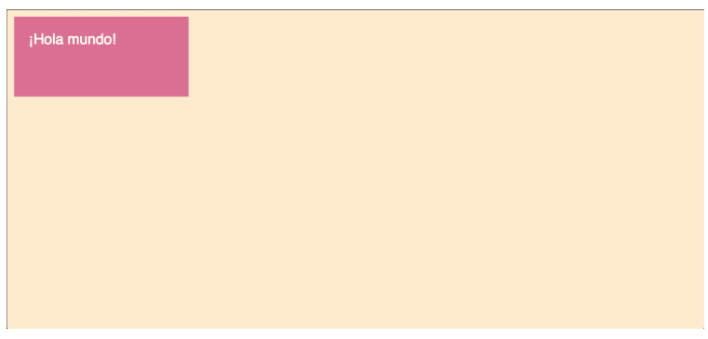

Contenedor
El contenedor recibe una serie de propiedades muy interesantes. Entre ellas tenemos
justify-content
, que nos permite hacer lo siguiente:

section {
display: flex;
width: 100%;
height: 100vh;
justify-content: flex-end;
padding: 0.5rem;
background-color: blanchedalmond;
}

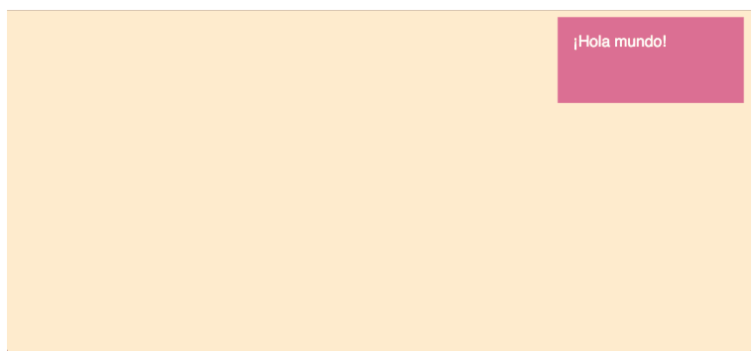
Esto ya pinta más interesante. Pero… ¿qué acabamos de hacer? Pues verás, cuando disponemos un elemento en modo flex lo que hacemos es colocar los elementos hijos a lo largo de un eje principal, y con
justify-content
podemos alinear los elementos del eje principal. En el caso anterior hemos puesto
flex-end
que lo alinea al final. El valor por defecto es
flex-start
Veremos todas las demás propiedades más tarde.
En cuanto a los ejes; el eje por defecto es
Row
. Y se puede modificar con
flex-direction
. Por ello vamos a probar a añadir un nuevo elemento al HTML:
3  4 | <section>  <div>¡Hola mundo!</div>  <div>Hello world!</div>  </section>
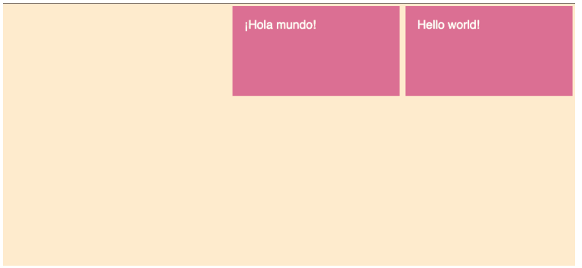
Y como hemos mencionado antes, el eje principal puede ser modificado:
3  4  5  6  7  8  9 | section {  display: flex;  width: 100%;  height: 100vh;  flex-direction: column;  justify-content: flex-end;  padding: 0.5rem;  background-color: blanchedalmond;  }
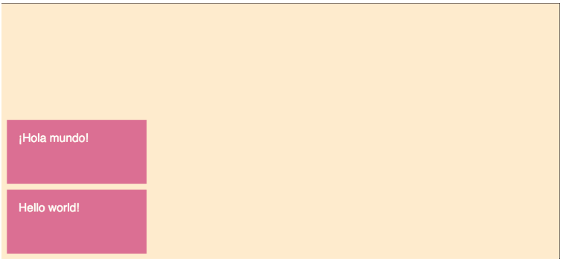
Si nos fijamos bien, vemos que los elementos se han dispuesto en filas. Y no solo eso, si no que vemos que los elementos se han alineado abajo del todo debido a
justify-content: flex-end;
dado que el eje principal ahora es de la Y.
Podemos también alinear en el eje secundario con
align-items
section {
display: flex;
width: 100%;
height: 100vh;
flex-direction: column;
justify-content: flex-end;
align-items: center;
padding: 0.5rem;
background-color: blanchedalmond;
}

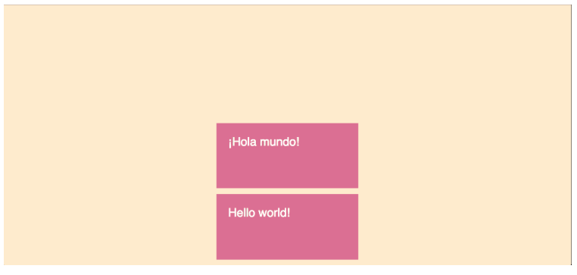
Esta vez hemos decidido alinear al centro con
Center
. Y los demás valores que tanto
justify-content
como
align-items
pueden recibir son los siguientes

div {
justify-content: flex-start | flex-end | center | space-between | space-around | space-evenly;
align-items: flex-start | flex-end | center | baseline | stretch;
}

Lo mejor para asimilar lo que hace cada uno de ellos es irlos probando vosotros mismos. Aun así os dejo aquí un mini resumen. El contenedor viene definido en todos los casos con
flex-direction
a
row

Hijos
Otra parte importante de flexbox y que hasta ahora no hemos visto es su flexibilidad inherente. En los ejemplos anteriores hemos estado jugando con la justificación y alineación, pero si nos fijamos vemos que hemos definido los elementos con unos tamaño explícitos.
Una propiedad importante que reciben los hijos es
flex
es una propiedad "acortada", es decir que por debajo son 3 propiedades distintas:
- flex-grow: Define la habilidad de un hijo de ocupar espacio sobrante. Recibe un entero. Por defecto es 0.
- flex-shrink: Define la habilidad de un hijo de encogerse. Recibe un entero. Por defecto es 0.
- flex-basis: Esta propiedad especifica el tamaño base que ocupa un elemento hasta que éste se puede encoger o ensanchar. Su valor puede ser una unidad oauto(cuyo valor es el por defecto).
Aunque dispongamos de estas propiedades se recomienda usar el método acortadoflex, dado que éste asigna valores inteligentemente.
La firma de flex es la siguiente:

3 | div {  flex: none | [ <'flex-grow'> <'flex-shrink'>? || <'flex-basis'> ]  }
El valor de flex por defecto es
0 1 auto.
Habiendo explicado el mecanismo de flex, ¿qué podemos hacer con él?
section {
display: flex;
width: 100%;
height: 100vh;
padding: 0.5rem;
background-color: blanchedalmond;
}

div {
flex: 1;
margin: 0.5rem;
padding: 2rem;
font-size: 2rem;
background-color: palevioletred;
color: white;
}

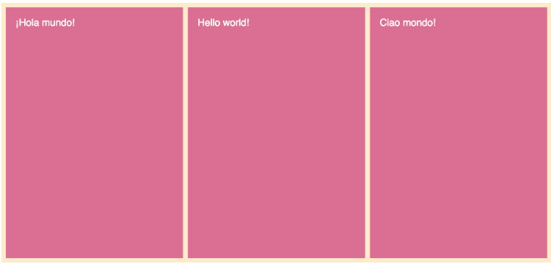
Y lo mejor de todo es que podemos alternar la propiedad
Flex
de cada elemento para modificar su peso:
<section>
<div>¡Hola mundo!</div>
<div class="hello-world">Hello world!</div>
<div>Ciao mondo!</div>
</section>

.hello-world {
flex: 2;
}

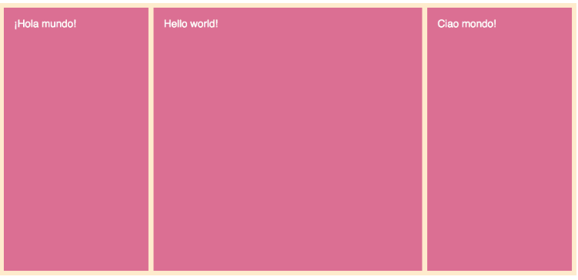

Responsividad avanzada
Vamos a pasar con responsividad. Si maquetamos con flexbox podemos llegar a hacer interacciones como la siguiente:
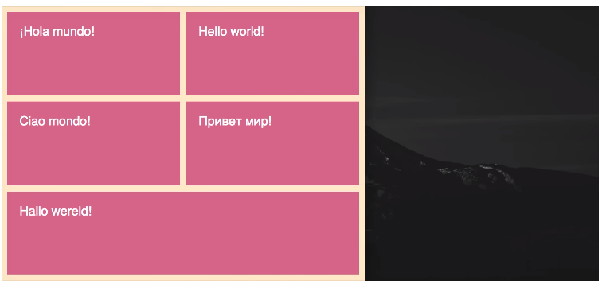
Esto se puede hacer con el siguiente HTML:
<section>
<div>¡Hola mundo!</div>
<div>Hello world!</div>
<div>Ciao mondo!</div>
<div>Привет мир!</div>
<div>Hallo wereld!</div>
</section>
Y su CSS pertinente:
section {
display: flex;
width: 100%;
height: 100vh;
padding: 0.5rem;
background-color: blanchedalmond;
flex-wrap: wrap;
}

div {
background-color: palevioletred;
font-size: 2rem;
color: white;
flex: 1 400px;
padding: 2rem;
margin: 0.5rem;
}
Hay una propiedad nueva:
flex-wrap.
Esta propiedad se aplica al contenedor y permite disponer a los hijos en varias líneas si surgiese la casuística de que no consiguiesen caber en una única línea.
Otra propiedad importante es
flex: 1 400px;.
Si nos acordamos
Flex
es un método acortado cuyo primer valor es el máximo que puede abarcar un elemento y la segunda unidad (ojo, en caso que incluyamos dos propiedades nada más; si no me crees revisa otra vez la firma de la propiedad de flex)
especifica el
flex-basis,
que era la propiedad que indicaba el tamaño que debía abarcar hasta que cupiese otro elemento.

